出國報告（出國類別：其他）

赴澳洲達爾文參加「第29屆台澳
經濟聯席會議」並拜會外交部駐雪梨辦事處及當地金融機構

服務機關：中華郵政股份有限公司
姓名職稱：翁文祺 董事長
黃惠筠 科長
郝大慶 助理管理師
出國地區：澳洲
出國期間：104年9月1日至104年9月6日
報告日期：104年10月21日
系統識別碼：C10403132
行政院及所屬各機關出國報告提要
出國報告名稱：赴澳洲達爾文參加「第29屆台澳經濟聯席會議」並拜會外交部駐雪梨辦事處及當地金融機構
頁數 21頁 含附件：無
出國計畫主辦機關：中華郵政股份有限公司
聯絡人：柯裕銘 聯絡電話：（02）23921310-2536
出國人姓名：翁文祺 黃惠筠 郝大慶
職稱：董事長 科長 助理管理師
服務機關：中華郵政股份有限公司 電話：(02)23931261-3871
出國類別：1.考察2.進修3.研究4.實習5.開會6.其他
出國期間：104年9月1日至104年9月6日
出國地區：澳洲
報告日期：104年10月21日
分類號 / 目 540/
關鍵詞：澳洲、台澳經濟聯席會議、達爾文、駐雪梨台北經濟文化辦事處、ANZ
內容摘要：
本報告共計三大項，第一項目為出國目的，第二項目為此次出國之活動過程，包含拜訪雪梨台北經濟文化辦事處、當地金融機構-ANZ雪梨分行、參加「第29屆台澳經濟聯席會議」歡迎晚會以及「第29屆台澳經濟聯席會議」，第三項目則為心得及建議，內容包含對澳洲經濟及本公司未來投資策略之心得感想，以及對公司的建議等。

建議事項如下：
一、審慎評估國外上市櫃公司，包括郵政業務相關之物流與運輸業，適時增加國外股票投資，除可進行策略性投資外，對國外投資之收益亦有助益。
二、增加同仁專業知識之深度及廣度，並積極與國內外投資機構保持密切聯繫與往來，以增加國際市場曝光度。
目 次

壹、 目的 1
貳、 活動過程 1
一、澳洲雪梨 2
(一) 駐雪梨台北經濟文化辦事處 2
(二) ANZ雪梨分行 3
二、澳洲達爾文 10
(一) 第29屆台澳經濟聯席會議歡迎晚會 10
(二) 第29屆台澳經濟聯席會議 12
參、 心得及建議 21

- 目的
中華民國國際經濟合作協會(以下簡稱國經協會)為促進我國與澳洲間之民間商務往來，協助台灣廠商拓展澳洲市場，並加強台澳的實質經貿關係，爰組團赴澳洲出席「第29屆台澳經濟聯席會議」，本會議由澳台工商委員會(Australia-Taiwan Business Council Ltd.)主辦。
台灣方面代表共54人，由國經協會澳洲委員會主任委員暨前中鋼公司鄒董事長若齊先生率團與會。包括我國駐澳大利亞代表處、經濟部能源局、台灣經濟研究院、台灣中油股份有限公司、台灣電力股份有限公司、台灣糖業股份有限公司、國立嘉義大學、義美食品股份有限公司、台灣中小企業銀行、台新國際商業銀行、第一商業銀行、兆豐國際商業銀行、合作金庫商業銀行、華翰物產實業股份有限公司及中華郵政股份有限公司等皆派員與會，雙方工商界代表超過百人參加。
「第29屆台澳經濟聯席會議」以「基礎設施、投資和金融服務」、「綜合農業企業」、「礦物和能源」及「旅遊與教育」為會議四大議題。本公司由翁董事長文祺率資金運用處同仁出席，翁董事長並獲邀擔任「基礎設施、投資和金融服務」產業分組討論專題主講人。
另藉此會議，順道拜會外交部駐雪梨台北經濟文化辦事處及雪梨金融機構Australia and New Zealand Banking Group Limited（澳商澳盛銀行，以下簡稱ANZ），以增進政府機構間知識交流及經驗分享，及與澳洲金融業之交流。
- 活動過程
翁董事長等一行於本（104）年9月1日啟程前往澳洲雪梨，9月2日抵達雪梨後拜會外交部駐雪梨台北經濟文化辦事處及ANZ雪梨分行，9月3日搭機轉赴澳洲達爾文並出席北領地政府在其國會舉辦之大型歡迎晚會，9月4日出席「第29屆台澳經濟聯席會議」， 9月5日離開達爾文轉機雪梨，9月6日返抵桃園機場。相關行程說明如下：
一、澳洲雪梨
(一) 駐雪梨台北經濟文化辦事處
9月2日上午抵達駐雪梨台北經濟文化辦事處，由沈處長正宗親自接見，並介紹辦事處人員與業務運作。
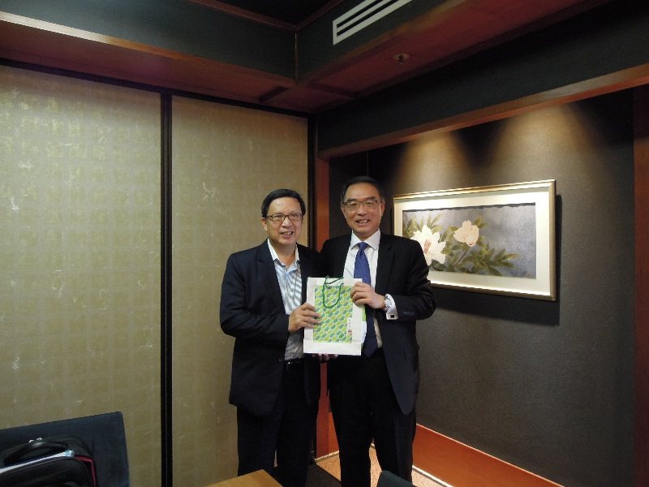
辦事處之轄區為新南威爾斯州地區，該州位於澳洲東部，人口約700萬餘人，約占澳洲的三分之一，而雪梨為新南威爾斯州的州政府所在地，為澳洲第一大城市，且為金融重鎮。辦事處於1987年成立，主要業務是推動台澳雙方之實質關係，包括經濟、貿易、旅遊、文化等交流活動，並提供旅居新南威爾斯州之國人及僑胞各類服務及急難救助，目前台灣陸續有金融機構於雪梨設立分行，辦事處對於台灣僑民在雪梨舉辦之各類活動皆積極參與，期以推動台澳雙方在各方面之交流。

圖1 翁董事長致贈郵票專冊予沈處長正宗
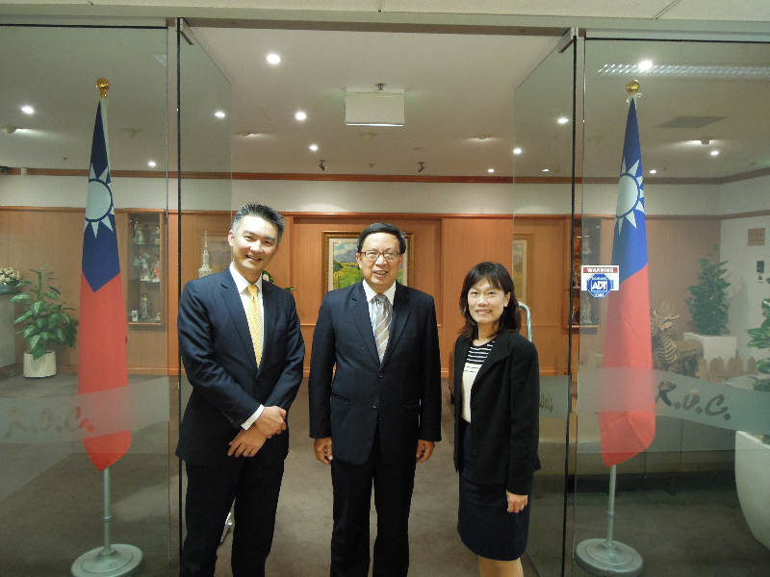

圖2 翁董事長、資金運用處同仁與辦事處呂秘書明澤於辦事處合影

(二) ANZ雪梨分行
ANZ為本公司之債券交易對手，亦為本公司固定收益之債券發行人，ANZ總部位於墨爾本，為澳洲4大銀行之一，依2015年The Banker雜誌第1類資本額排名為第47名，亦是唯一在台設有分行之澳洲銀行。
ANZ於全球有2處規模龐大之交易室，一處位於新加坡，另一處即位於雪梨，本次之拜會，由全球固定收益、貨幣及商品交易主管Mr. Eddie Listorti及中長期投資資金、專業基金、保險業務主管Mr. Giles Borten親自接待，並由駐雪梨台北經濟文化辦事處呂秘書明澤陪同。
ANZ之全球研究團隊陣容堅強，因澳洲與大陸地區之經濟息息相關，因此ANZ在大陸地區設有子行負責大陸之業務發展及總經分析研究，研究團隊成員中有大陸地區本地之研究專家，以進行最在地化之研究及觀察。
澳洲近來經濟情勢不振，澳洲央行連續降息，Mr. Eddie Listorti及Mr. Giles Borten特別針對澳洲經濟未來展望分享該行之看法，重點如下:
- 澳洲經濟－經濟仍陷陰霾
- 由建設動能跡象顯示，澳洲經濟成長仍然疲弱，本年前2季GDP分別為季增0.2%及0.9%，但前兩個季度一起來看，上半年經濟成長仍低於長期趨勢平均的2.1%。
- 本年第2季家庭消費成長放緩至季增0.5%，顯示從房價上漲的財富效應還不足以抵消來自於家庭收入成長之乏力。而同期家庭儲蓄率由前期的8.3%上漲至8.8%，顯示消費者仍持謹慎態度，衝擊消費者信心前景。
- 根據澳洲統計局的資本支出調查顯示，非採礦業產業在2016年之投資預計下跌7%，較3個月前統計的預計下跌13%改善，但仍然疲弱。
- 勞動力市場數據較為參差，6月份失業率降至6%，7月份又提高至6.3%，預計未來一段時間失業率維持於6%以上。
- 大宗商品價格大幅下滑，繼續拖累利潤、投資及薪資，但最終將可透過出口提高，達到貿易平衡。2015年及2016年因剩餘產能可能會維持一段時間，經濟成長將維持低於歷史水平，預期澳洲央行維持利率不變至2017年，且在未來12個月的資金偏向寬鬆。
- 利率展望－由於股市下跌，債券殖利率維持在較低水準
- 自從本年6月中旬，大陸地區股市重挫引發投資風險趨避增加，全球債券殖利率下降。預期美國聯邦基準利率曲線平坦，本年升息25個基本點，2016年進一步升息75個基本點。
- 本年4月下旬全球大宗商品價格下跌，引發市場擔憂大陸地區需求衰退，澳洲債券殖利率跌至歷史低點，反映大陸地區經濟的發展，已成為鐵礦砂價格不振以及澳洲經濟前景不佳之原因。目前澳洲債券殖利率已因大陸地區因素下降25個基本點，隨著大陸地區硬著陸的雜音不斷，預期將有再降40個基本點之空間。
- 展望未來，ANZ預計美國升息將帶動美國短天期收益率上升，而長天期收益率將繼續反映避險需求和大宗商品價格下降，上升幅度較小。主要風險為市場在未來升息週期中，恐引發流動性降低以及金融機構風險偏好下降，ANZ預測1年後美國10年期公債殖利率約為2.5%。
- 匯率市場－澳幣受外在環境影響，將進一步下滑
- 因美國可能較早進入升息循環，美元相對於其他主要貨幣皆較強勢，歐元則可能已經建立了一個1.05至1.15價位的區間範圍，而目前日本央行在沒有釋出進一步寬鬆政策訊號下，日圓還可維持在125價位附近波動。目前為止，雖然澳洲國內的商品價格相對穩定，但人民幣溫和的貶值仍充滿變數，澳幣可能受此負面影響而偏弱。
- 雖然澳洲數據持續溫和改善，澳洲央行仍強調過多閒置產能導致經濟不振，ANZ對澳洲之資金維持寬鬆的看法。
- ANZ預計澳幣受國際動態的影響，程度越來越高，例如8月的匯市震盪，即顯示澳幣還沒有落底，澳幣很可能會進一步走弱。
參觀ANZ雪梨分行交易部門
ANZ雪梨分行交易部門負責之業務包括澳洲本地貨幣、各國貨幣、商品、期貨、固定收益、權益類等各類交易，所有交易人員全部配置於同一樓層，辦公室採開放空間，俾利各交易團隊間互通即時資訊及交換看法，交易室空間極為寬敞，因交易人員工作繁忙且壓力大，ANZ對於員工休憩空間規劃極為用心，俾使員工能在良好的環境下專心工作。
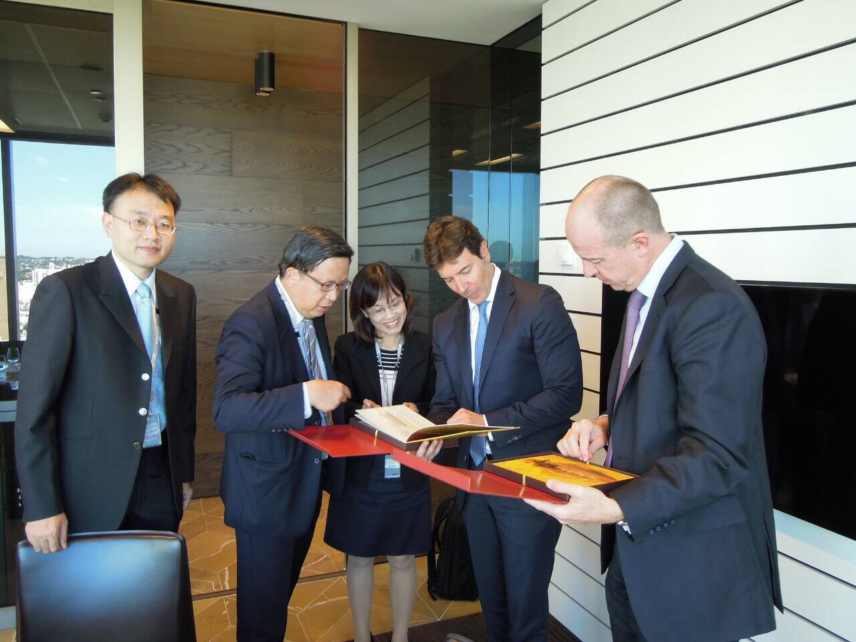

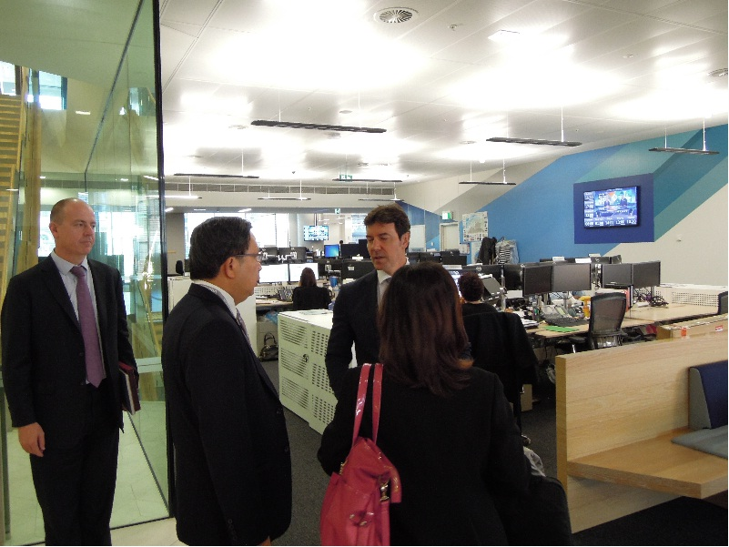
圖3 致贈ANZ雪梨分行Mr. Eddie Listorti及Mr. Giles Borten紀念郵冊



圖4 Mr. Eddie Listorti及Mr. Giles Borten導覽交易室
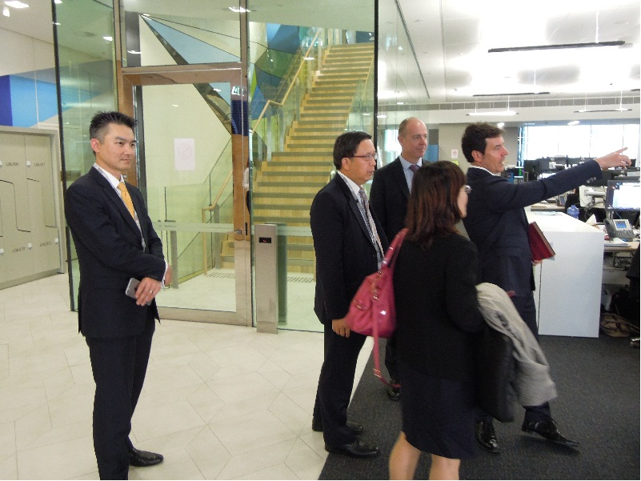

圖5 Mr. Eddie Listorti介紹交易室各交易團隊之分工情形
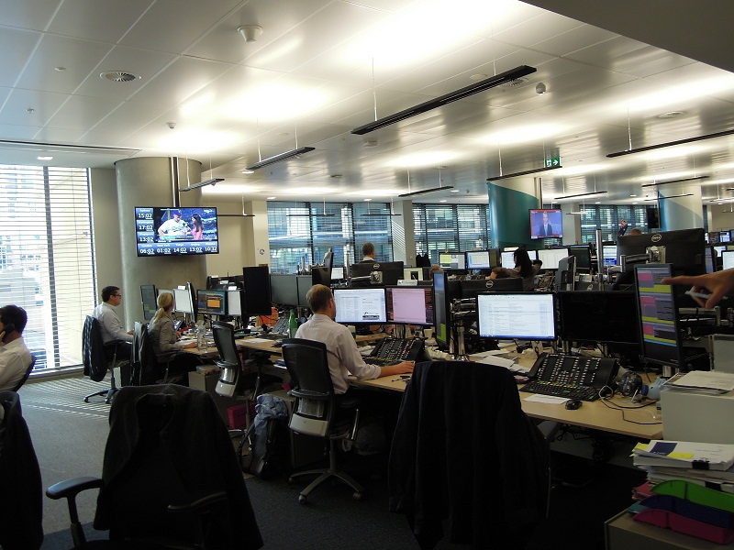

圖6 ANZ雪梨分行交易室
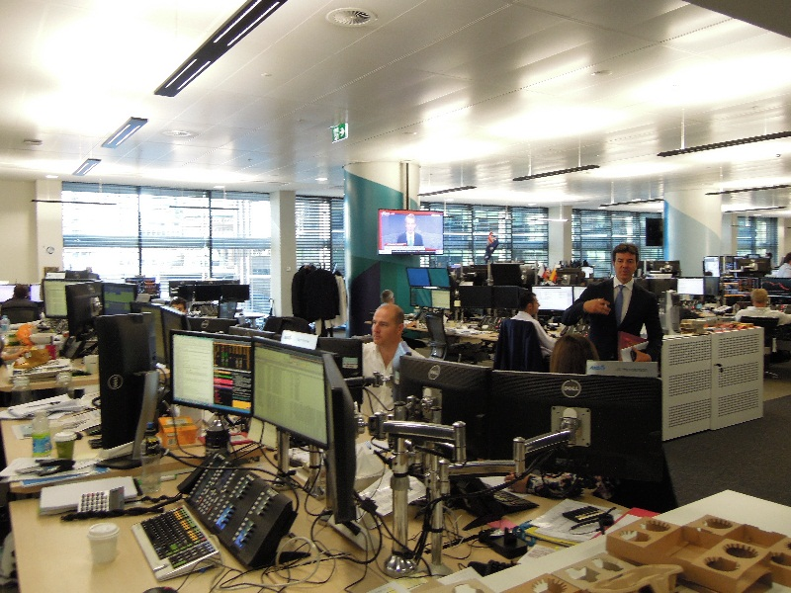

DsCN0034 圖7 ANZ雪梨分行交易室
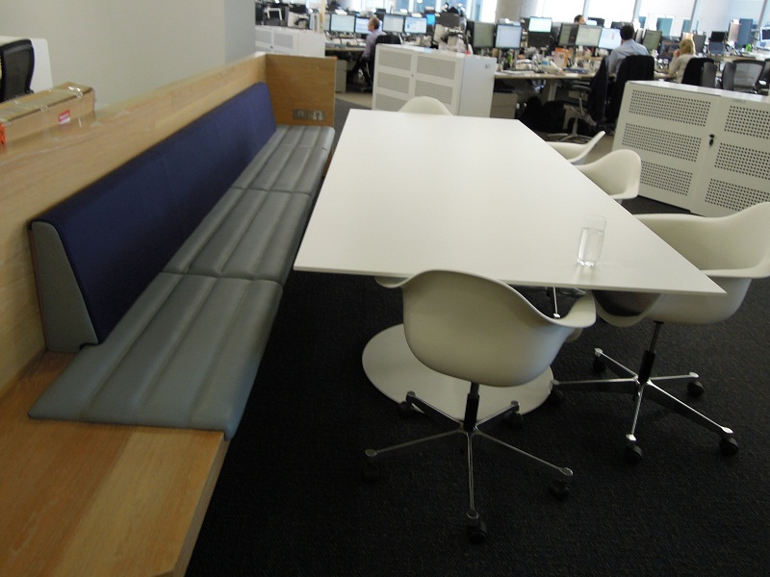

圖8 ANZ雪梨分行員工休憩空間一角
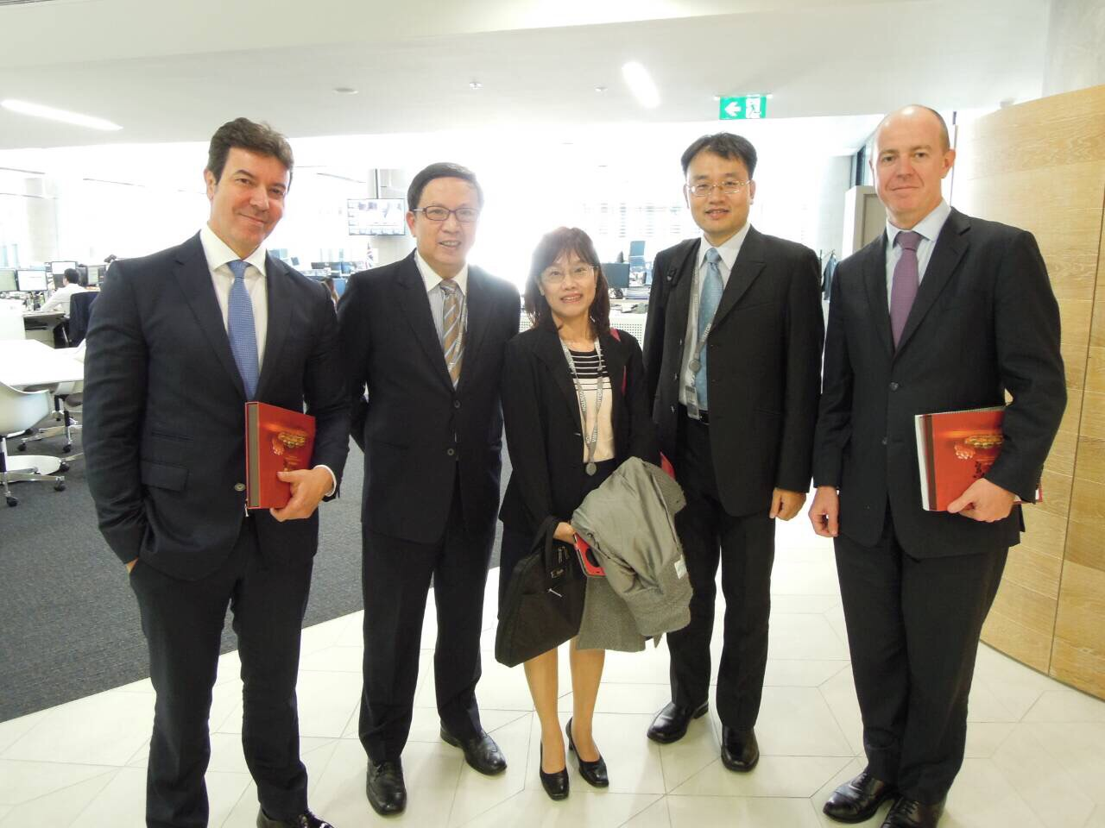

圖9 本公司人員與Mr. Eddie Listorti及Mr. Giles Borten合影
二、澳洲達爾文
(一) 第29屆台澳經濟聯席會議歡迎晚會
9月3日晚上第29屆台澳經濟聯席會議於北領地達爾文舉行歡迎晚會，北領地為澳洲北部自治區，人口稀少，氣候炎熱，因此經濟以畜牧業、礦業、旅遊業及政府服務業為主。
澳洲駐台辦事處雷代表家琪於歡迎晚會致詞，內容如下：
- 澳洲與台灣在雙邊貿易與投資關係形成強而有力的夥伴，如世界貿易組織（World Trade Organization）和亞洲太平洋經濟合作會議（Asia-Pacific Economic Cooperation）。
- 澳洲方面將持續精簡行政流程，使台灣學生能更方便的來澳洲學習職業教育。
- 台澳雙方未來在達爾文的往來將包括擴大能源與礦產之貿易、投資與技術等合作諮商，以及開發再生能源領域。
- 拓展澳洲企業進入台灣，如金融服務、教育機構。
- 北領地擁有農業、水產養殖、熱帶醫學研究、旅遊等方面的優勢，例如種植與北半球季節氣候相反的農作物，運送至台灣。
另我國駐澳大利亞代表處李大使大維於歡迎晚會致詞則表示，台灣的經濟與澳洲的經濟事實上是互補的，澳洲是個基本資源大國，而台灣這方面正好缺乏，相信雙邊在未來的經貿關係，一定有很多發展的空間。

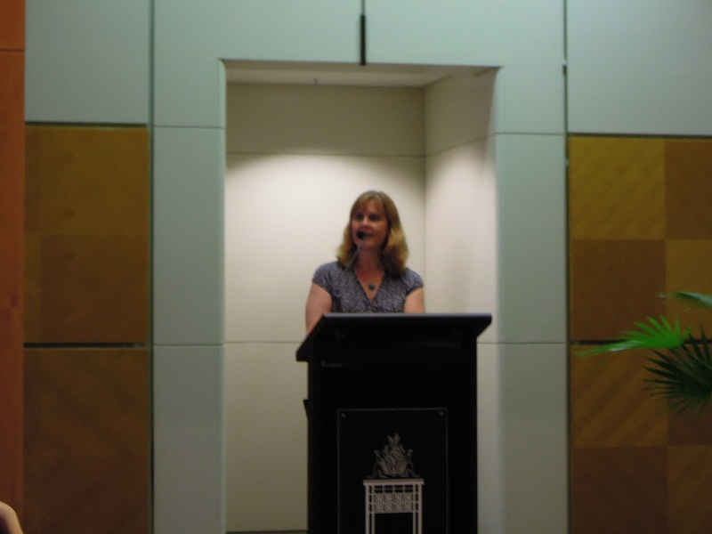

圖10 澳洲駐台辦事處雷代表家琪於歡迎晚會致詞
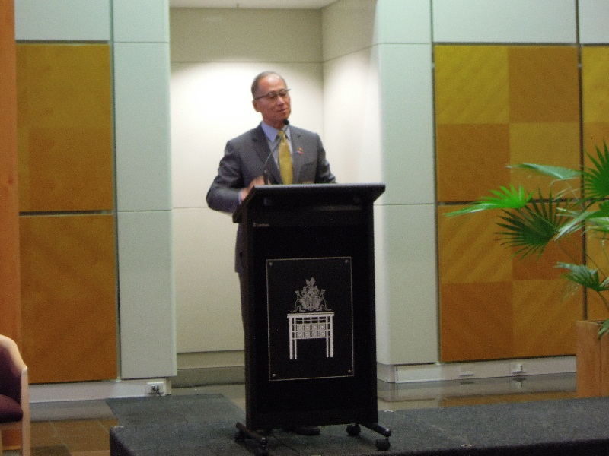

圖11 駐澳大利亞代表處李大使大維於歡迎晚會致詞

圖12 翁董事長與駐澳大利亞代表處代表李大使大維及駐布里斯本辦事處賴處長維中於歡迎晚會合影
(二) 第29屆台澳經濟聯席會議
1.「第29屆台澳經濟聯席會議」由澳台工商委員會主席Mr. Ross Maddock及國經協會澳洲委員會鄒主任委員若齊共同主持，澳洲達爾文市市長Ms. Katrina Fong Lim蒞會並以貴賓身分於大會中致辭。
- 澳台工商委員會主席Mr. Ross Maddock致詞表示，台灣的高儲蓄率、廣大的消費群，以及企業家領袖的特質，非常適合進入資源豐沛的澳洲，達爾文的位置大約是從台北到澳洲首都一半的距離。澳洲聯邦政府白皮書支持民間部門和外國投資者在此發展基礎設施和新興產業，非常期待並歡迎其他台商來達爾文投資，特別是在農業、商務、旅遊和基礎設施方面。
- 國經協會澳洲委員會鄒主任委員若齊表示，台澳兩國產業具有互補性，澳洲長久以來為台灣農業、工業、原物料之重要供應來源，1991年台澳直航後，雙方經貿交流更為密切，2014年澳洲為台灣第13大貿易夥伴，第15大出口市場及第10大進口來源國。台澳雙邊投資金額近年雖有成長，但相較雙邊之貿易金額仍屬有限，顯示雙方經貿關係仍有極大發展空間。
- 達爾文市市長Ms. Katrina Fong Lim表示，澳洲有許多投資機會，尤其歡迎來北領地投資，因為北領地有很多的潛力。
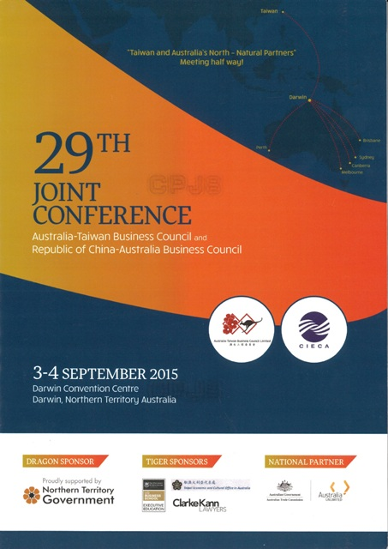

圖13 資料來源：第29屆台澳經濟聯席會議手冊封面
2. 產業分組討論
本次本公司人員係參加「基礎建設、投資與金融服務」產業分組討論，翁董事長並獲邀為本產業分組討論之主講人之一，本產業分組主講人共4位，演講內容如下:
主講人一：中華郵政翁董事長文祺，講題為「中華郵政之投資策略」：
兩年前本人獲邀擔任中華郵政董事長職務，在此之前我是駐印度大使，由大使轉任郵政人員，我猜應少有先例，接任後不斷有人跟我說，郵務是未來10年可能消失的產業之一，所以我必須更努力、更有智慧地增強這家公司的競爭力。
中華郵政係以郵務為核心業務，但因外在競爭加劇及用郵習慣改變，經營日益艱困，所幸到2016年有可能損益兩平。此外，經由儲匯與壽險業務，得以收受龐大資金，產生資金運用收益。目前規模約2,100億美元，相當於2014年澳洲國內生產毛額(GDP)的15%，以相當專業之方式將資金投資於國內外。以整體公司而言，過去10年皆有獲利，即使在2008年與2009年金融海嘯肆虐期間亦不例外。
中華郵政的投資向來穩健保守，以固定收益商品為主，大部分持有至到期，至於股票投資方面，則非常關注被投資公司之公司治理，當被投資公司的作為令人疑慮時，即會毫不猶豫出脫持股。
經由審慎的思考，公司應可在不明顯增加風險之情形下去做出一些改變，以提高投資收益。於是經由董事會授權，經理部門將採取下列措施：
一、逐步提高資本額至原來的2.5倍，如此將得以承擔較大之風險。
二、改變風險偏好，增加國外投資部位並逐步提高股票投資占比。
三、強化投資團隊專業能力，增加國際市場之曝光度。
四、尋求與海外專業機構如新加坡淡馬錫等主權基金之合作，以增加投資機會。
五、對與郵政業務相關之物流與運輸業進行策略性投資，藉由業務合作以收互惠之效。
目前國外投資約占整體資金運用之11%（約230億美元），多為固定收益投資，其中購買澳洲債券部位也達到27億美元。中華郵政將進行緩步穩健之改變，增持國外投資部位。未來中華郵政在國際市場上，應會成為相對積極之投資者。
翁董事長英文演講全文如下：
Good morning Chairman Maddock（ATCB）, Ambassadors Catherine Raper and Tawei Lee, Minister Styles, Mayor Lim, ladies and gentlemen,
It is my pleasure to revisit Australia after 20 years. And I am especially excited to come to the beautiful city of Darwin for the first time. For this I must appreciate the gracious invitation from Chairman Tsou of China Steel.
Nearly 2 years ago I was given this offer to be the chairman of Chunghwa Post（CHP）, a company that is 120 years old with 26,000 employees. I did not hesitate too much to take the offer simply because I thought it should be an interesting move. Prior to that, I was Taiwan's ambassador to India for four years. And I guess I will be one of the very few ambassador-turned-postman.
Ever since then, I have been constantly reminded that Post service is one of the industries that are likely to disappear in the next ten years. So I know that the days of diplomatic wining and dining are gone for me. I need to work harder and smarter to try to revitalize this company.
Like the Australian counterpart, Chunghwa Post's main business remains the postal service. This part of the business is getting very difficult because of fierce competition and the changes brought about by the Internet. Fortunately CHP is also allowed to take deposit and sell insurance. And because of the extensive network and the trust worthiness we have earned from our customers, we have been able to amass a huge amount of money over the years. Up to date, the total funds under our management is around US$ 210 billion. This amount is equivalent to about 15 % of Australia's GDP in 2014.
If you look at the three business units of postal, deposit and insurance, independently, they are not making serious money. As a matter of fact, the postal part has been making losses for many years, and thank God, it is finally expected to break even by 2016. Now we use the funds to make investments both at home and abroad in a rather professional way. So if you look at the company as a whole, it has been able to turn profit for the past ten consecutive years, even when the going was very tough, like during the financial crisis years of 2008 and 2009.
This is not because we were smarter than Citibank or Lehman Brothers. Rather it is because our investment approach has been very conservative and we always take a long-term view. In the fixed income products, which dominates our portfolio, in most cases we buy and hold until maturity. In stock investments, we are very concerned with the corporate governance standards of the companies that we invest in. We do not hesitate to sell when we smell something wrong. Of course for companies as good as China Steel under the capable leadership of chairman Tsou, we keep buying.
As things now stand, though the core business is difficult, we are yet facing imminent financial threat. But frankly, our overall investment yield is much lower than industry average. There must be something we can do to make a small difference without taking substantial risk.
By building a consensus among members of the board of directors, the management has received the mandates to take the following steps.
1. CHP will increase its capital base to 2.5 fold over the next 5 years so that it will be able to withstand greater market volatility.
2. The investment team is authorized to change its risk appetite in order to make more overseas investment and to rebalance its portfolio to slowly increase its equity vis-a-vis fixed income positions.
3. In order for that to happen, the capacity building of its investment team is essential. Team members will be given more training and international exposure.
4. The company will seek to cooperate with outside professionals. This can be done by, for example, forming partnership with sovereign funds such as TEMASEK of Singapore for investment opportunities.
5. Last and not least, we will develop a strategy to invest in foreign companies in the areas of logistics and transportation so that this kind of partnership will complement and support our own logistics business. For example, Japan Post just acquired the largest logistics company of Australia （Toll）at 8 billion this March. This is something CHP can contemplate as well.
Now allow me to give you a picture of our investment profile overseas. We have put about 11% of our assets, or nearly US$ 23 billion, in foreign markets, including Australia. Like I said earlier that 23 billion is mostly in fixed income products. And so far we have invested US$ 2.7 billion in the Australian bond market.
So this trip to Sydney and Darwin is useful for us to better understand the economic profile of Australia, especially at a time when economic outlook is not clear and market volatility is greater than before.
Going forward, with the changes slowly and steadily taking place within Chunghwa Post, our overseas exposure is going to increase, and down the road, Chunghwa Post will be reckoned as a relatively active player in the international market.
I thank you.

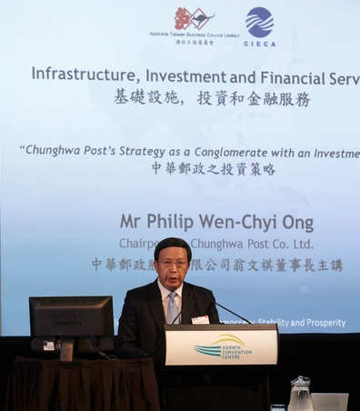

圖14 中華郵政翁董事長文祺演講
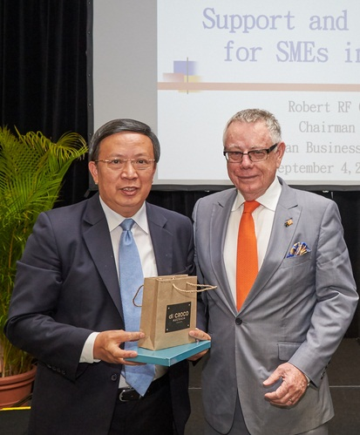

圖15 澳台工商委員會主席Mr. Ross Maddock致贈紀念品予翁董事長
主講人二：The Sentient Group資深顧問Ms. Georgina M Carnegie，講題為「The Big Picture」：
根據經濟合作暨發展組織（OECD）的資料顯示，全球對基礎建設的需求仍然會增加，亞洲開發銀行預測基礎建設的需求在未來將達8兆澳幣。Georgina認為長期經濟與就業需求將被基礎建設需求所帶動。本年OECD在3月13日、5月28日與11月19日舉辦多次有關基礎建設方面的會議，旨在增進政府部門在基礎建設方面與民間合作之關係。

圖16 The Sentient Group資深顧問Ms. Georgina M Carnegie演講
主講人三：台灣中小企業銀行朱董事長潤逢，講題為「台灣對中小企業的支持與融資」：
台灣中小企業銀行配合行政院經濟部中小企業處扶植中小企業之成長、輔助中小企業財務融通，並服務澳洲地區華僑、台商與當地中小企業，分別在雪梨、布利斯本成立了2家分行。該行積極向中小企業宣導如何善用政府輔導資源，幫助中小企業取得銀行融資，以及建立正確產銷及財務觀念，且提供最便捷之融資管道，促進企業經營與經濟發展需要。設立中小企業信用保證基金，目的為排除中小企業申請融資時擔保品欠缺之障礙，提高金融機構辦理中小企業融資的意願，配合有關輔導機構擴大輔導效果。截至2013年底，台灣中小企業銀行提供給中小企業之融資總額為新台幣3,913億元，占全台灣銀行融資總額（4兆7,610億元）的8.23%。
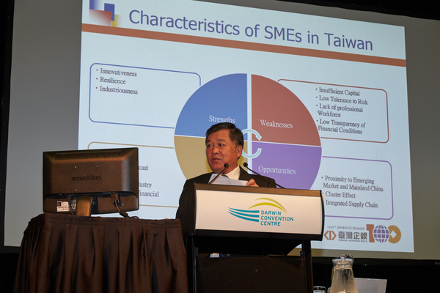

圖17 台灣中小企業銀行朱董事長潤逢演講
主講人四：北領地基礎設施部首席執行官Mr. David McHugh，講題為「Infrastructure Development in the Northern Territory」：
基礎設施部設計一套與客戶利益相結合的基礎建設計畫，包含基本工程、維修建築、運輸以及公路資產。澳洲政府在2014年7月1日簡化政府採購程序，包括降低採購層級、招標發行和關閉時間更彈性、明確定義為地方發展、縮短決策時間、更改採購審查委員會之作用。北領地之原住民占約總人口的20％，該部門致力於增加當地就業。在2015財政年度，北領地政府已投入公路建設2.15億澳幣，獲得940份合約。另勞工部則花費超過500萬澳幣之資金，雇用基礎建設勞工，少部分用於新進員工與維修計畫。
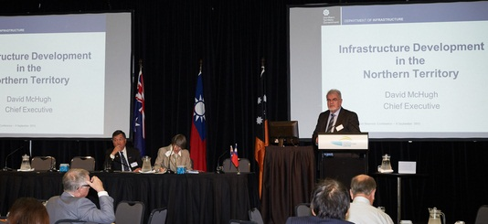

圖18 北領地基礎設施部首席執行官Mr. David McHugh演講
- 心得及建議
- 本次拜會ANZ雪梨分行，適值澳洲經濟疲弱、澳幣持續貶值之際，透過與ANZ雪梨分行主管當面會晤機會，得以實際了解澳洲經濟之變化及ANZ之看法， ANZ強調，人口移入對澳洲經濟有一定程度之支撐，且本次參加「第29屆台澳經濟聯席會議」時，亦得知澳洲政府致力於其經濟發展之努力，且對於基礎建設之發展不遺餘力，澳洲經濟在近期全球經濟不振後，應可走出自己之道路。目前除美國因經濟走強，有可能於104年年底或明年上半年升息外，其餘國家則仍採寬鬆貨幣政策，而澳幣計價產品，過去因具高殖利率及貨幣有升值之特性，成為台灣投資人投資組合之重要配置之一，惟ANZ對於澳幣走勢仍不樂觀，因澳幣波動大，故本公司國外投資對於此幣別之配置須小心因應，俾維持國外投資收益之穩定。
- 翁董事長於產業分組討論中，就本公司之投資策略發表演講，強調在外在經營環境日益艱困且國際金融情勢嚴峻下，本公司在投資方面正以緩步而穩健之步伐進行改變，以為因應，爰建議國外投資可朝以下方向辦理:
- 審慎評估國外上市櫃公司之財務狀況，包括郵政業務相關之物流與運輸業等公司，適時增加自行操作國外股票投資，除可配合本公司相關單位因業務合作之需，進行策略性投資外，長期而言對國外投資之收益亦有助益。
- 派員參加相關投資訓練或參與各類投資研討會，以增加同仁專業知識之深度及廣度，並積極與國內外投資機構保持密切聯繫與往來，以增加國際市場曝光度。

